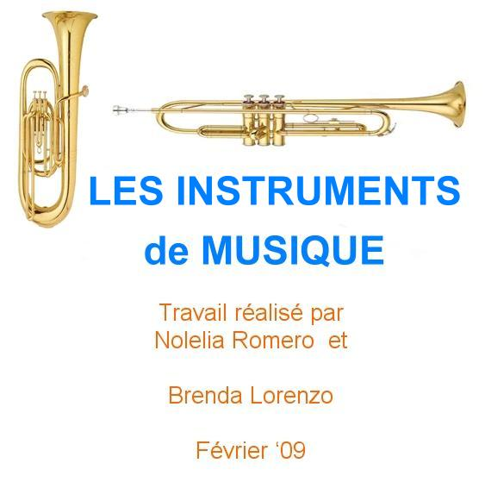

INDEX:
LES INSTRUMENTS DE CORDE:

- Les instruments qui ont cordes frottées
- Les instruments qui ont cordes pincées
- Les instruments qui ont cordes frappées

LES INSTRUMENTS DE VENT:
- Les instruments de bois

3. LES INSTRUMENTS DE PERCUSSIONS

4. OPINION PERSONELLE

_______________________________________________________

LES INSTRUMENTS DE MUSIQUE
Un instrument de musique est un objet composé pour la combinaison des systèmes de
résonance et les milieux pour sa vibration pour produire son. Ces sons sont combinés
pour un interprète pour produire musique.
Il y a trois familles d’instrument ou formation musicale:
- les vents
- les cordes
- les percussions
Les instruments de corde:
Ces instruments ont en commun des cordes qui vibrent au dessus d'une caisse de résonance. Cette caisse de résonance amplifie le son et lui donne son timbre.
Las cordes ont différente grosseur et longueur qui fixent la hauteur de la note.
Les cordes peuvent être frottées, pincées, frappées.
Les instruments qui ont cordes frottées sont:
le violon
l’alto
le violoncelle
la contrebasse
Le violon:
Le violon est un instrument de musique à cordes frottées qui est apparu sous ce nom dans le premier tiers du XVI siècle.
Le violoniste fait vibrer les cordes en frottant les avec son archet. La vibration de la corde est transmise à la caisse de résonance. La hauteur de la note dépend de la longueur et de la grosseur de cette corde. En modifiant la longueur de la corde, la hauteur de la note change.
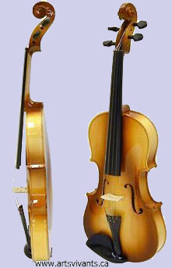
L’alto
L’ alto est très semblable au violon mais il est plus grand. Il est accordé une quinte plus bas que le violon. (DO-SOL-RE-LA). Il est tombé en désuétude dans les années 1700.
Le joueuse d’alto c’est un altiste.
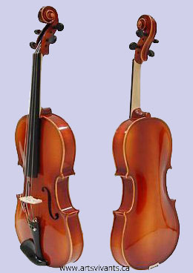
Le violoncelle
Les premiers violoncelles sont apparus au milieu du XVI siècle. Sa sonorité était plus puissante et tranchait par rapport au son élégant des violes.
Le joueur du violoncelle c’est un violoncelliste. Le violoncelliste assis sur une chaise, tient l'instrument entre ses jambes. Le violoncelle repose au sol sur une pique télescopique.
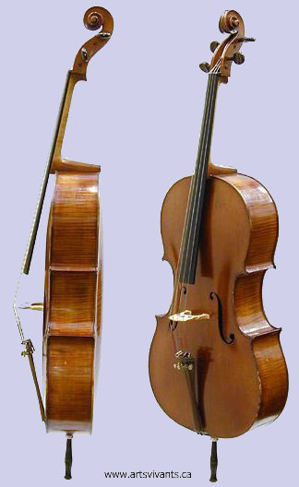
Le contrebasse
La contrebasse est le plus grand et le plus grave des instruments de la famille des cordes frottées. Elle mesure entre 1.60 m y 2 m.
Avec la trompette et le saxophone, la contrebasse est l'instrument de prédilection des jazzmen.
Toutes les notes écrites a un son une huitième bas. Aujourd’hui, certains contrebasses ont cinq cordes. Ils ont un son très puissant.
Dans le orchestre ils jouent pour première fois dans le XVIIème siècle.
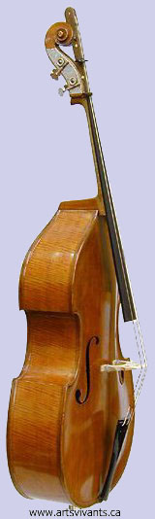
Les instruments qui ont cordes pincées sont:
La guitare
La harpe
Le clavecin
La guitare:
L'origine exacte de la guitare est floue. Elle pourrait venir d'un luth assyrien qui serait implanté en Espagne en passant par l'Arabie et la Perse ou bien elle serait issue de la cithare romaine et arriverait en Espagne avec les Arabes.
C'est au XVIème siècle quand la guitare prend les formes que nous connaissons.
Elle a huit cordes et on la trouve principalement en France, Italie et Espagne.
Les partitions pour guitare utilisent une notation écrite des chiffres.
Les six cordes de la guitare sont tendues entre le chevalet et la tête. Le chevalet, transmet les vibrations des cordes à la caisse de résonance. L’accord (MI - LA - RE - SOL - SI - MI) est obtenu en enroulant plus ou moins les cordes autour des chevilles fixées sur la tête.
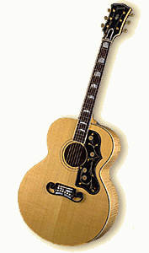
La harpe:
Dans la harpe chaque corde donne une note. La harpe c’est un de les instruments les plus vieux qui existent.
La harpe provient de l’époque égyptienne. Le support à une forme d'arc où sont tendues quelques cordes de longueur différentes.
la harpe est un instrument diatonique. Elle ne sait pas jouer toutes les notes de chaque ton.
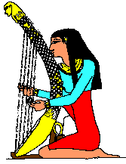
Le clavecin:
Le clavecin apparaît au début du XVI siècle. Existe sous trois formes: le virginal, boîte légère, plate et allongée. Les cordes du clavecin sont pincées au moyen de plumes d'oie ou d'un plectre de cuivre. Le clavecin prend une importance croissante dans la musique, du XVI au XVIII siècle. Scarlatti, Rameau, Couperin, Chambonnières et Bach, entre autres, composent une œuvre abondante pour le clavecin.
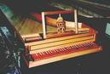
Les instruments qui ont cordes frappées sont:
Le piano
Joué dès l'antiquité, c'est une caisse plate, trapézoïdale au dessus de laquelle des cordes de différentes longueurs sont tendues. Les cordes sont frappées par de petits maillets.
Le clavicorde est le précurseur de notre piano.
Dans le piano toutes les cordes sont de la même longueur.
Les évolutions techniques de la mécanique du piano apportent plusieurs innovations.
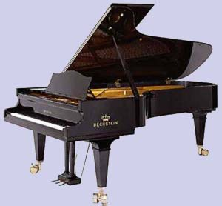
LES INSTRUMENTS DE VENT
Dans la famille de instruments de vent il y a deux types: Les bois et les cuivres.
Le musicien souffle pour mettre l'air en vibration et produire le son, mais le système d'émission du son sera la différence entre les bois et les cuivres. Les instruments de la famille des bois ont une anche, simple ou double. Les cuivres ont une embouchure.
Les instruments de bois sont:
La clarinette
Cet instrument se compose de l'embouchure sur lequel est fixée l'anche au moyen d'une ligature. Entre le bec et le corps du haut s'intercale le barillet. Viennent ensuite le corps du bas et enfin le pavillon.
La clarinette a vingt-quatre trous et dix sept clés.
La clarinette a été inventée en Allemagne à la fin du XVII siècle par Johann Christoph Denner.
C'est l'instrument à vent possédant la plus grande étendue : 3 octaves et une sixte, soit 45 notes.
Son ambitus se divise dans quatre registres:
-grave o chalumeau: sol au mi
-médium: fa au si b
-clairon: si au si aigu
-aigu et suraigu: do aigu au do suraigu
La clarinette c’est un instrument transpositeur parc que la note entendue n'est pas celle qui est écrite sur la partition.
Le joueur de la clarinette c’est un clarinettiste.
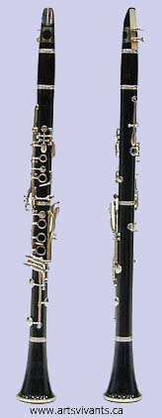
Le hautbois
Son tessiture: si b grave au sol aigu. Cette tessiture comprend quatre registre.
Le «registre grave» du si grave au sol situé dans la deuxième ligne de la portée; le «registre moyen», du sol de la deuxième ligne de la portée au sol aigu, et le «registre suraigu», du re aigu al sol située une 4ª pour dessus du re.
Le hautbois d'orchestre actuel est d'origine française.
Le son de la hautbois c’est pénétrant.
La hautbois a été attentionné le premier instrument professionnel de vent dans la catégorie de la but.
Le jouer de la hautbois c’est un hautboïste.
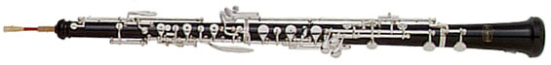
Le cor anglais
Le cor anglais est un grand hautbois. Il sonne une quinte plus bas.
On le distingue par un pavillon en forme de poire (piriforme) et un bocal (tube de métal) long, conique et courbe. Son origine n’est pas anglais même il s’appelle cor anglais. Il apparu dans la France, avec le nom de ‘cor anglé’.
Son registre du mi au si b ( deux huitième et demi).
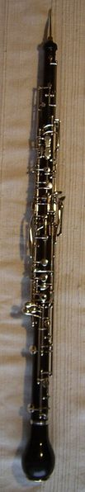
Le basson
il est formé d'un long tuyau trois mètres replié sur lui-même, que l'instrumentiste tient sur le côté droit, pavillon orienté vers le haut. Les deux branches sont reliées entre elles par une culasse en forme de U. L'anche double est fixée au bout d'un court tuyau de cuivre appelé bocal.
Aujourd’hui coexistent deux types de basson. Le basson français et le "fagot" ou basson allemand. Les deux instruments différent par leur mécanisme et donc par leur doigté.
Le basson dérive de la ancienne ‘bombarde’ et on introduit dans la orchestre dans le XVIIème siècle.. Par son longueur c’est le plus grave du ces trois instruments.
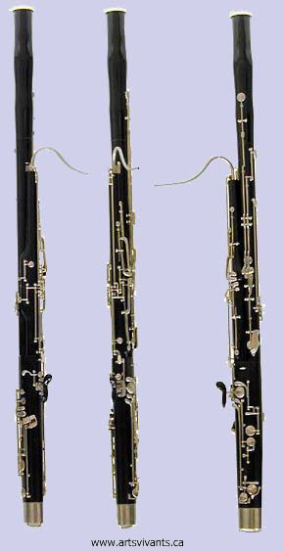
Le saxophone
Le saxophone est un instrument qui a été inventé par un facteur belge, Adolphe Sax, en 1846. Instrument de la famille des bois si l'on se réfère à l'anche simple. Mais il n'a jamais été fabriqué en bois contrairement aux autres membres de la famille.
La famille des saxophones comprend sept modèles, chacun avec une tessiture de deux octaves plus une quinte. Elle est constituée par le sopranino (en mi bémol), le soprano (en si bémol), l'alto (en mi bémol), le ténor (en si bémol), le baryton (en mi bémol), le saxophone basse (en si bémol) et le saxophone contrebasse (en mi bémol).
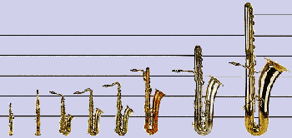
La flûte traversière
L'air projeté sur un biseau est mis en vibration dans un tube. La longueur du tube fait la hauteur de la note. Des peintures étrusques nous montrent les premières représentations de flûtes.
Pour faire varier la tonalité, le corps était interchangeable. En le remplaçant par un plus petit ou plus grand on pouvait jouer dans des tonalités plus hautes ou plus basses.
Les principales flûtes traversière sont :
la flûte picolo en do (une octave plus haut que la flûte en do)
la flûte en do
la flûte alto en sol (une quarte plus bas que la flûte en do)
la flûte basse en do (une octave plus bas que la flûte en do)
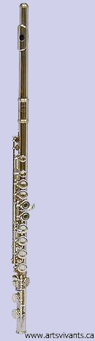

La Famille des Percussions:

La famille des percussions se répartie en deux catégories. Les membranophones et les
idiophones.
Les membranophones sont construits autour d 'une membrane ou de cordes qui vibrent au
dessus d'une caisse de résonance lorsqu'on les frappe. Le son est amplifié par cette caisse.
On peut citer les tambours (membrane), les cymbalums (cordes).
Les idiophones sont les instruments dont le corps est lui-même l'élément sonore. Citons les
castagnettes, les carillons ou le triangle.
On peut encore ajouter une distinction. Les percussions sont soit à hauteur non déterminée,
c'est à dire que le son produit n'est pas une note que l'on peut reproduire ou chanter,
soit à hauteur déterminée. Dans ce dernier cas, l'instrument donne une note.
Cette distinction s'applique tant aux idiophones qu'aux membranophones.
Exemples : le triangle est un idiophone à hauteur déterminée, les castagnettes à hauteur,
à hauteur non déterminée. La timbale est un membranophone à hauteur déterminée
et la caisse claire est un membranophone à hauteur non déterminée.

La Famille des Vents:

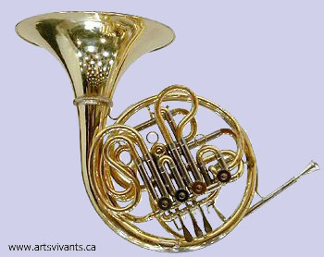
Le Cor:

Le cor est un instrument de la famille des cuivres. A ses débuts (aux XVIe et XVIIe s.), le cor, ou trompe de chasse est limité à de simples formules rythmiques comme le clairon qui peuple nos fanfares. Il na pas de pistons et ne peut pas faire toutes les notes de la gamme chromatique.
Le cor fut amélioré de manière à pouvoir figurer dans l'orchestre et devint le cor d'harmonie, qui peut s'accorder dans les douze tons de la gamme. En y ajoutant trois ou quatre pistons, le cor est chromatique sur tout son ambitus.
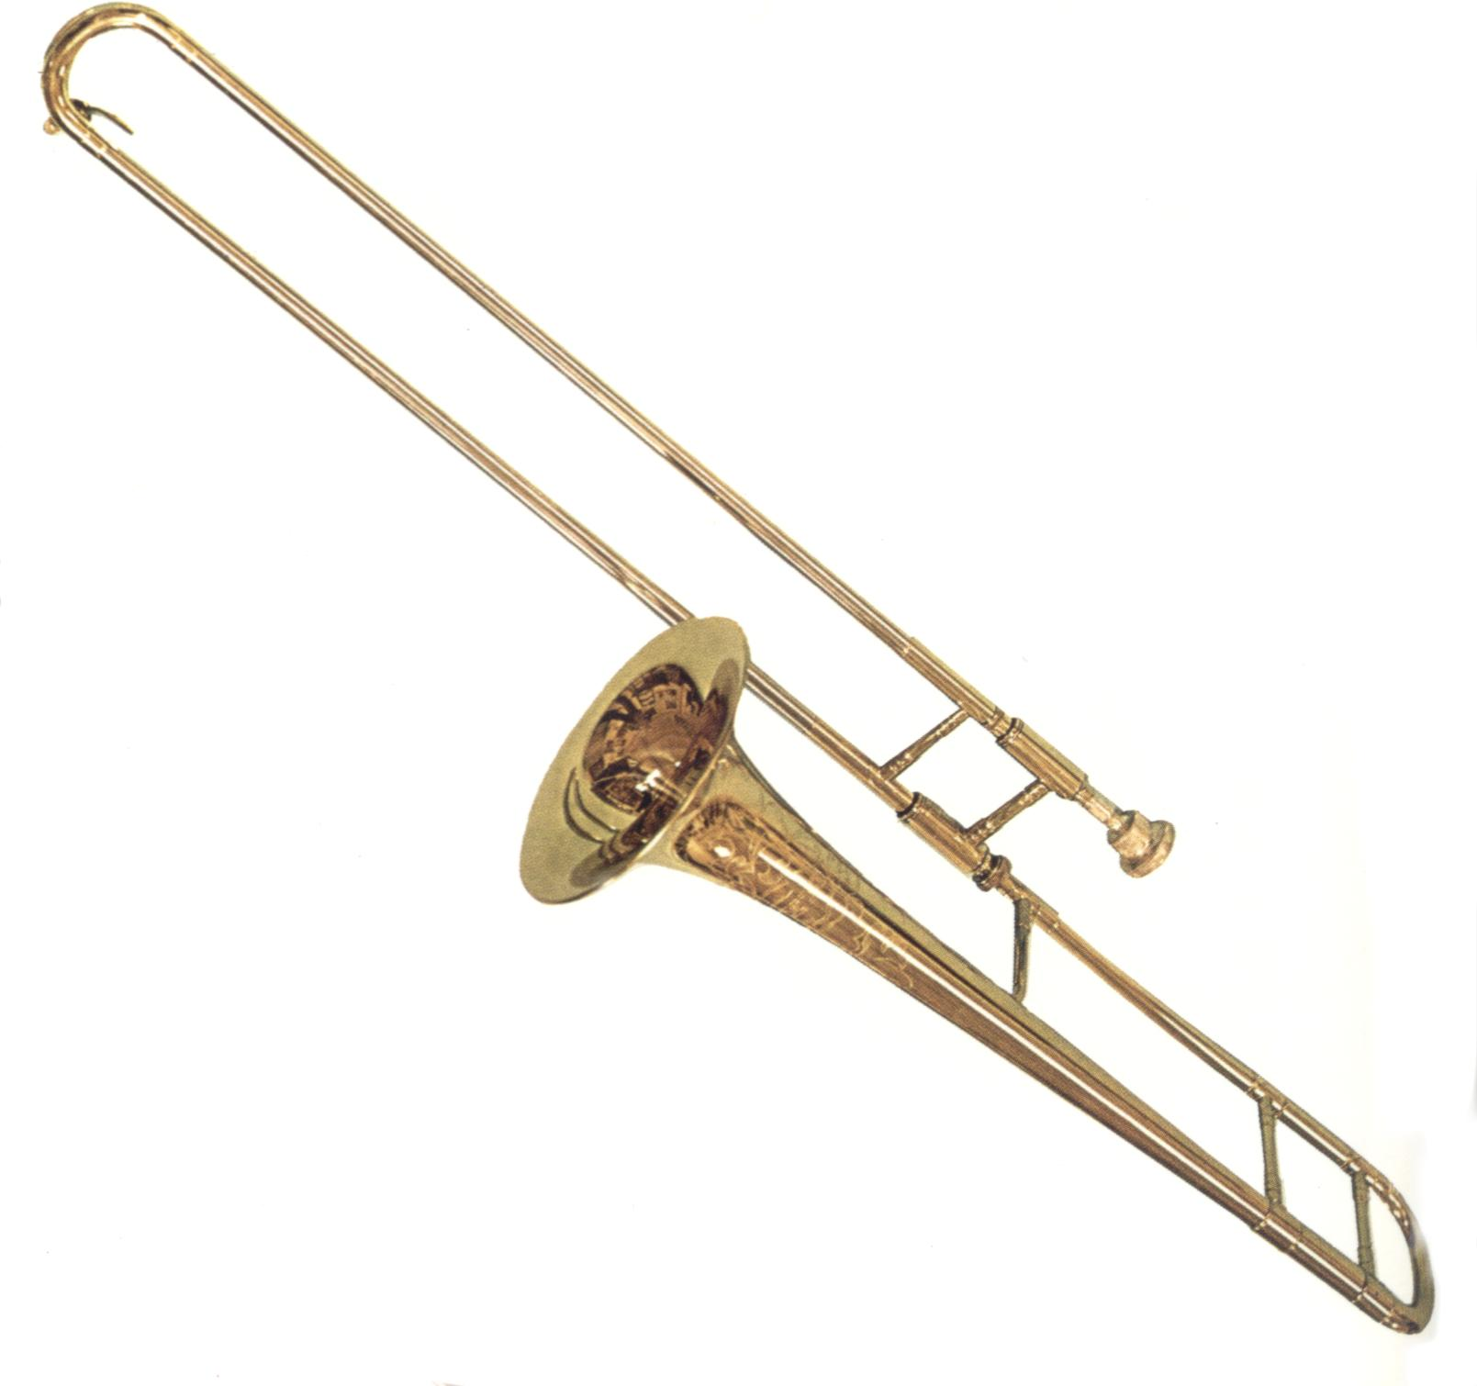
Le Trombone :

Le trombone est un instrument de la famille des cuivres. Il possède une perce cylindrique et un pavillon comme la trompette. L'origine du trombone est très ancienne. L'instrument dont il descend est le sacqueboute utilisé au moyen age. Son succès connaît des hauts et des bas. Il disparaît au tout début de la renaissance revient au XV ème siècle, disparaît de nouveau pendant les XVII ème et XVIII ème siècle puis revient définitivement à la fin du XVIII ème. Sa coulisse apparaît au IX ème siècle. Cette originalité donne des possibilités uniques qui attireront bien des compositeurs. C'est principalement le glissando qui attire les convoitises.
Comment ça marche ?
Le joueur de trombone pourra faire varier le son de deux manières. En faisant varier la pression de la colonne d'air, il obtiendra des harmoniques de la fondamentale. En faisant varier la longueur de la colonne d'air grâce à la coulisse, il fera varier la fondamentale. La coulisse du trombone à 7 positions. Chacune permet de jouer un certain nombre de notes,
qui au total couvrent l'ambitus chromatiquement.

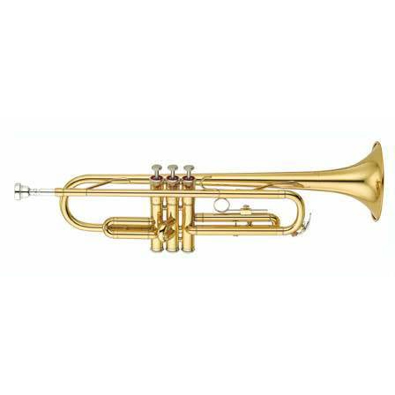
- Le Trompette :
La trompette est un très ancien instrument de musique. Fabriquée en os, en bois, en cornes ou utilisant des coquillages, elle servait à communiquer, donner l'alarme ou effrayer des ennemis, des animaux dangereux. Dans son évolution, elle garde un côté guerrier et militaire. Les cérémonies romaines sont ponctuées de sonneries à la trompette. La trompette reste longtemps un instrument limité. Elle est dite naturelle car elle ne possède aucune clés, aucun trou, pas de piston ni de coulisse. Elle ne peut faire résonner que quelques notes. Les harmoniques de sa note fondamentale. Cette limitation la cantonne à des rôles peu intéressants.

- Le Tuba :

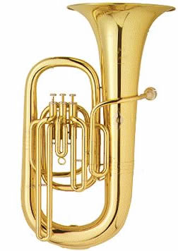
Instrument grave de la famille des cuivres, à perce conique, le tuba à une histoire sinueuse, voire complexe. Le mot tuba n'a pas toujours désigné l'instrument qui joue la basse de nos fanfares et que nous voyons dans les orchestres symphoniques.
Tuba ,qui signifie trompette en latin, est une trompe utilisée dans la musique militaire du temps des romain

___________________________________________________________________

OPINION PERSONELLE
Nous avons choisi ce thème pour le travail parce que nous considérons que c’est important.
Nous étudions français et en même temps nous faisons de la musique.
Aujourd’hui la plupart des gens jouent un instrument de la musique.
Particulièrement nous aimons la guitare et le piano. Nous considérons que ils sont les instruments plus belles qui existent.

BIBLIOGRAPHIE :
Pour notre travail nous avons utilisé la page suivante d' Internet:
http://marc.terrien.free.fr/musique/

Pour les exemples nous avons utilisé
www.youtube.com : http://www.youtube.com/watch?gl=ES&hl=es&v=APYk4zxoa4k&feature=related , http://www.youtube.com/watch?gl=ES&hl=es&v=YiAWGWfWUHs y http://www.youtube.com/watch?gl=ES&hl=es&v=wBGy2txhdpE .

